Smoelenboek applicatie

We gaan een applicatie maken waarmee we foto’s kunnen uploaden en voorzien van metadata zoals een beschrijving en de namen van de personen die er op staan.

 | De applicatie maakt gebruik van een SQL server database en een C# backend. De front end wordt gemaakt in vue.js.

Voorbereiding
Er zijn 5 development PC’s klaargezet waarop je kunt inloggen:
Gebruik remote desktop om in te loggen en kies 1 van de volgende PC’s.
PC | User | Wachtwoord
software-kc1 | \klaas | Welkom01!
software-kc2 | \klaas | Welkom01!
software-kc3 | \klaas | Welkom01!
software-kc4 | \klaas | Welkom01!
software-kc5 | \klaas | Welkom01!

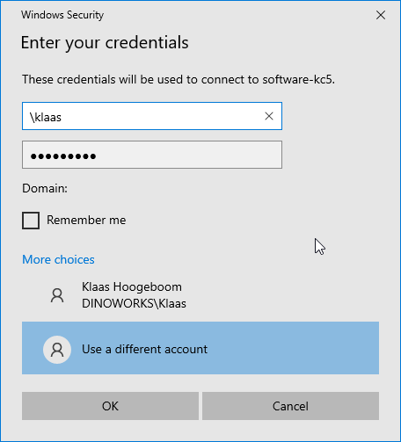
 | Bij het aanmelden kiezen voor ‘Use a different account’ en dan \klaas.

Versiebeheer
De code van deze tutorial is beschikbaar via BitBucket:
https://bitbucket.org/dsesoftware/vuejsworkshop/src/master/

Les 1 Build en start de applicatie

Doelen
- Snappen hoe je de backend applicatie (API) kan builden en starten
- Snappen hoe je de frontend applicatie kan builden en starten

Build en start de backend (c#)
- Open Visual Studio en open de solution ACME.sln (C:\Projects\ACME\ACME.sln)
- Klik op Docker Compose. De applicatie wordt nu gebuild en gestart

De applicatie runt in een Docker container. Ook de database runt in een Docker container. Je hoeft niet SQL server te installeren.
Docker is een tool die is ontworpen om het maken, implementeren en uitvoeren van applicaties gemakkelijker te maken met behulp van containers. Met containers kan een ontwikkelaar een applicatie verpakken met alle onderdelen die hij nodig heeft, zoals bibliotheken en andere afhankelijkheden, en deze als één pakket implementeren.
Docker Compose is een zogenaamde orchestrator die meerdere containers tegelijk start en in een netwerk plaatst zodat ze onderling gegevens kunnen uitwisselen.


Build en start de frontend (vue.js)
- Open een command prompt of powershell
- Ga naar de directory C:\Projects\ACME\Frontend
- Type npm run serve

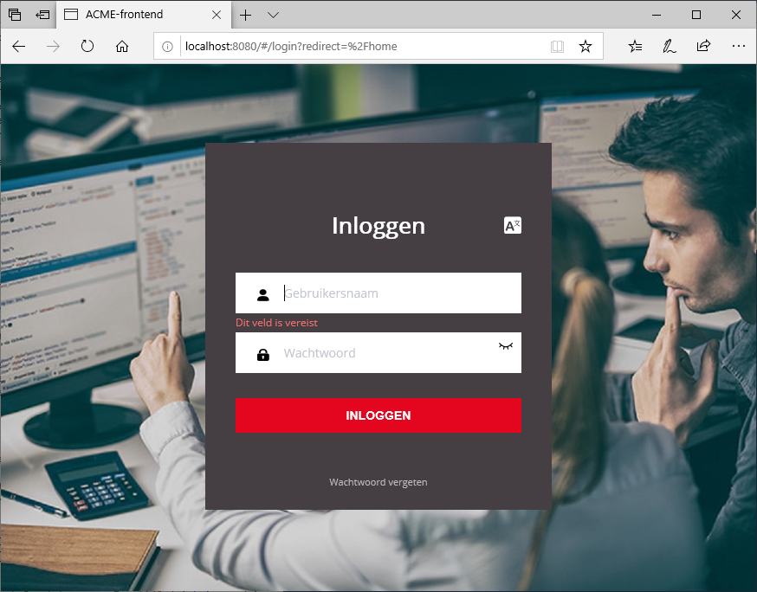
- Login met de credentials superadmin, changeOnInstall

Les 2 Maak een Personen CRUD

We willen de geüploade foto’s kunnen koppelen aan personen zodat we weten wie erop de foto staat. Daarom maken we een invoerscherm voor het invoeren en beheren van personen
CRUD is een afkorting uit de informatica die staat voor de vier basisoperaties die op duurzame gegevens (meestal een database) uitgevoerd kunnen worden. Deze zijn: Create (of insert): Toevoegen van nieuwe gegevens. Read (of select): Opvragen van gegevens. Update: Wijzigen van gegevens. Delete: Verwijderen van gegevens.
De applicatie bevat template bestanden waarmee je vliegensvlug een nieuwe CRUD schermen kunt toevoegen. Met het Plop framework kun je deze template bestanden omtoveren naar echte code, je hoeft ze dus niet zelf te kopiëren en aan te passen. Je wint er niet alleen veel tijd mee, ook houd je de naamgeving en file structuur consistent.

Doelen
- Het kunnen aanmaken en beheren van een eenvoudige entiteit.
- Snappen welke wijzigingen in de applicatie nodig zijn om een CRUD scherm aan te maken.

- Zorg dat je geen lint errors in je code hebt. Je kunt controleren op lint errors met de volgende commando in /Frontend
npm run lint
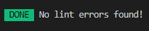

lint, of een linter, is een statische codeanalysetool die wordt gebruikt om programmeerfouten, bugs, stilistische fouten en verdachte constructies te markeren.

- In de frontend, start plop
npm run plop
en beantwoord de vragen
- Na de laatste vraag wordt de nieuwe entiteit toegevoegd aan de applicatie. In de frontend en backend worden bestaande bestanden aangepast en nieuwe bestanden toegevoegd.
- Npm zal proberen alle lint errors op te lossen, dit kan 1 à 2 minuten duren, afhankelijk van de grootte van de bestanden.
- Controleer of de unit testen slagen. Onder (Visual Studio) Test > Test Explorer, zoek en draai de unit testen van de nieuwe service
- Voeg een migratie toe. In de Package Manager Console (Visual Studio), voer in:
Add-Migration AddPersons -context ACMEContext

Een migratie beschrijft database wijzigingen De migraties worden automatisch uitgevoerd bij runnen van de backend (c#)

Voor dat je een migratie kunt maken zet je ACME.InitalizationApp als startup project en selecteer je ACME.Data als default project in de package manager console

- Selecteer Docker als startup project en klik Docker compose. De applicatie wordt gestart en de database wijzigingen worden uitgevoerd.
- Start de frontend (npm run serve) of log uit en weer in om de nieuwe rechten te laden.
- Het scherm voor Personen is toegevoegd. Je kunt nu jouw scherm aanpassen en uitbreiden.
- Review de wijzigingen die zijn aangebracht. Open Git Extensions en bekijk de working directory changes.

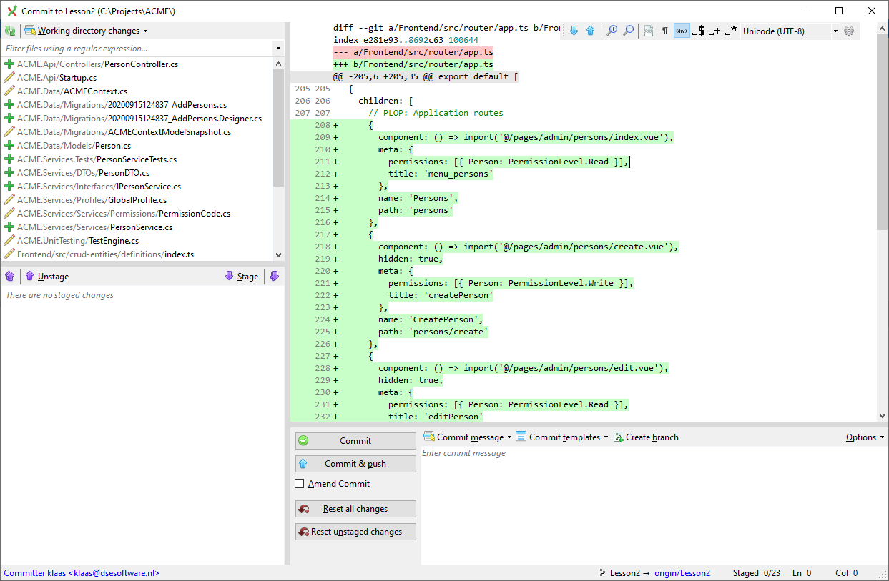

Backend
PersonController.cs | Entry point voor de person API
Startup.cs | Hier wordt o.a. de dependency manager geconfigureerd. Als ‘iemand’ een implementatie van de interface IPersonService nodig heeft wordt er een instantie van PersonService teuggegeven door de dependency manager
ACMEContext.cs | Hier wordt een DB set voor personen gedeclareerd
xxxxx_AddPersons.cs | De gegenereerde database migratie
ACMEContextModelSnapshot.cs | De gegenereerde database snapshot
Person.cs | Het c# model dat wordt gemapt naar de database (de entity)
PersonServiceTests.cs | Unit tests voor de person service. Testen van CRUD functionaliteit
PersonDTO.cs | Database modellen worden nooit 1-op-1 aan de front end doorgegeven. De communicatie gaat via DTO’s (Data Transfer Objects) een DTO bevat precies idealiter voldoende informatie die de frontend nodig heeft om de entiteiten weer te geven
IPersonService.cs | De interface van de person service. Overerving van de ICrudService voor de combinatie PersonDTO, Person
GlobalProfile.cs | Mapping configuratie tussen Person entity en PersonDTO
PermissionCode.cs | Declaratie van de permissies
PersonService.s | De implementatie van de PersonService. Overerving van de CrudService voor de combinatie PersonDTO, Person
TestEngine.cs | Helper methods voor het maken van unit tests

Frontend
\src\crud-entities\definitions\index.ts | Hiermee wordt de vuex store geconfigureerd en verteld dat er een entity ‘person’ is en welke permissie daarvoor nodig is en welke URL aangeroepen moet worden.
\src\i18n\en.js  \src\i18n\nl.js | Dit zijn de vertalingen
\src\pages\admin\persons\create.vue | Dit is het create person scherm
\src\pages\admin\persons\edit.vue | Dit is het edit person scherm
\src\pages\admin\persons\form.vue | Dit is de form definitie waarin de input elementen en de lay-out worden geprogrammeerd
\src\pages\admin\persons\form-mixin.vue | Dit is gedeelde functionaliteit tussen het create scherm en het edit scherm
\src\pages\admin\persons\index.vue | Dit is het overzicht scherm.(de lijst)
\src\router\app.ts | Hier wordt het menu en de routes geconfigureerd

Les 3 Voeg veld ‘description’ toe aan person
De door PLOP aangemaakte Person entiteit is erg eenvoudig en bevat naast het ID maar 1 veld (naam). We willen ook een beschrijving van de persoon kunnen toevoegen.

Doelen
- Model en DTO aanpassen
- Database migratie maken
- Veld toevoegen aan een formulier
- Kolom toevoegen aan het overzicht
- Voeg een niet verplicht Description veld met lengte 255 toe aan Person
Denk aan Person.cs, PersonDTO.cs, form.vue, en.js en nl.js en maak een migratie
- Run de applicatie met Docker Compose (set Docker als startup project en klik Docker Compose)
- Controleer of je het nieuwe veld kan invullen en opslaan zonder errors.
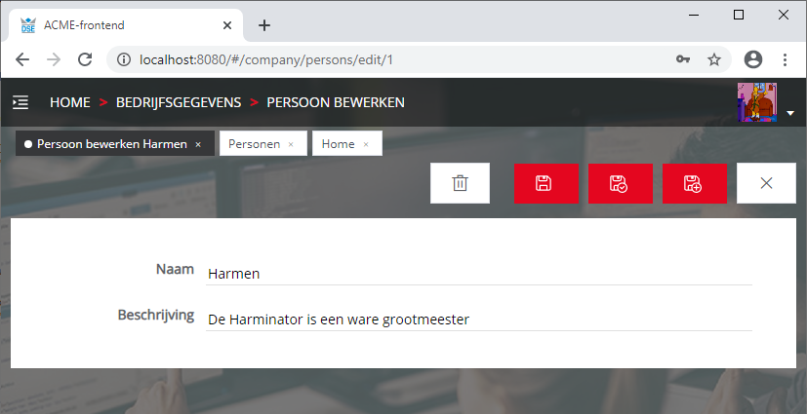
- Toon de description in de lijst (zie index.vue )
Controleer of zoek en sorteer werkt
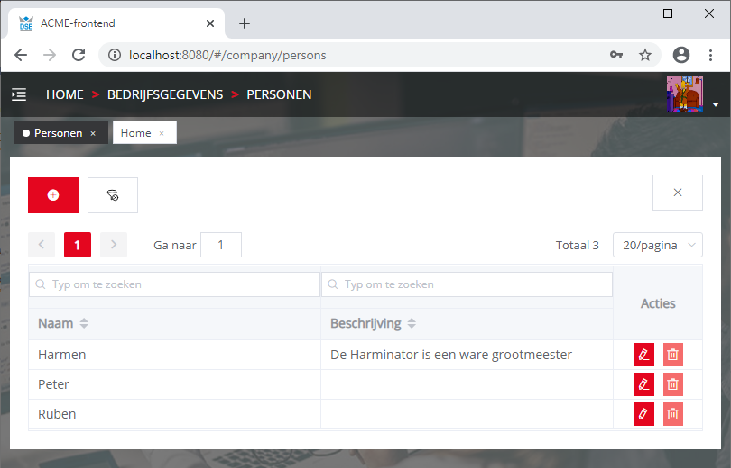
Een nieuwe entiteit maken kan met plop. Het toevoegen van een veld wordt niet ondersteund en zal handmatig moeten gebeuren
In de frontend worden voor veldnamen de camelCase gebruikt. In de backend wordt PascalCase gebruikt. Dus in de frontend is het description en in de backend Description

Als je er niet uitkomt check dan branche Lesson3 uit

Les 4 Upload foto bij een persoon
We willen bij een persoon een foto kunnen uploaden. In de backend maken we daarvoor velden in de Person tabel en in de frontend voegen we een ImageInput vue component toe aan het form.

Doelen
- Een bestaand component gebruiken
- Props waarden toekennen
- Transformeren tussen DTO en form en vice versa

- Voeg de volgende Velden toe aan Person.cs en PersonDTO.cs (Visual Studio)
public string Content { get; set; }

[StringLength(255)]
public string FileName { get; set; }

[StringLength(128)]
public string MediaType { get; set; }
Add-Migration AddImageFieldsToPerson -context ACMEContext
- Run de applicatie met Docker Compose (set Docker als startup project en klik Docker Compose)
- Voeg een property ‘image’ toe in form.js van person van het type ImageInput (Visual Studio Code)
Importeer daarvoor /components/DSE/ImageInput.
Kijk eens in de console output van de browser. Daar staan warnings. Blijkbaar mist er wat, namelijk een vertaling en de width en height van de image.
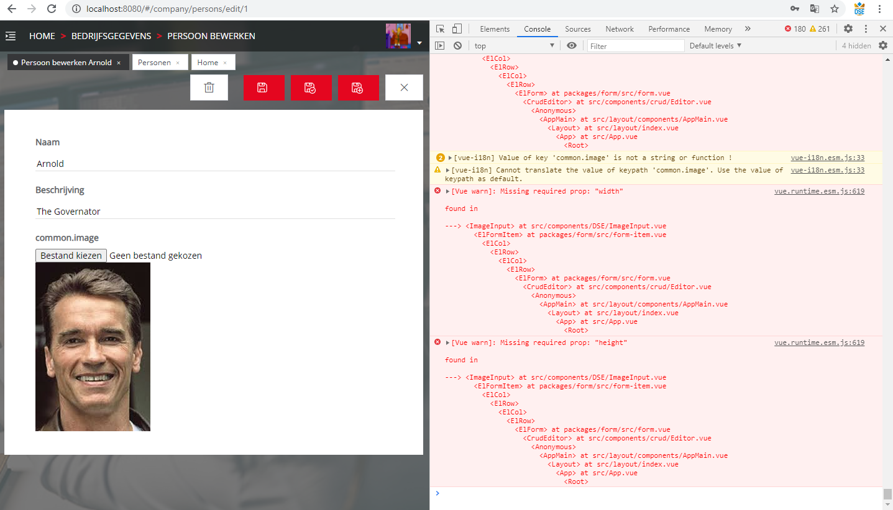
- Voeg de vertaling common.image toe aan nl.js voeg de props width en hight toe aan het image veld in form.js.

De width en height zijn de afmetingen in pixels van de preview van de geüploade afbeelding. Het is wellicht mooier om dit vrij te laten. Wijzig dan de required property in ImageInput.vue.
Als je nu het formulier opslaat en weer opent zal je zien dat de afbeelding niet is bewaard. Dat komt omdat de image als object wordt verstuurd in de PersonDTO en niet als losse velden (Content, FileName en MediaType) van PersonDTO.

We moeten de waarden uit het formulier omzetten naar een DTO en andersom moeten de waarden uit DTO naar velden in het formulier worden vertaald. Heel vaak is dat 1-op-1 maar in dit geval moeten we een transformatie uitvoeren.

- Implementeer createItemFromFormData om de image velden uit formulier in de PersonDTO te zetten
- Implementeer createFormDataFromItem om de velden uit de PersonDTO in het formulier te zetten
- Controleer of het opslaan en weer tonen van de afbeelding lukt

Les 5 Toon alle ‘smoelen’
We willen een mooi overzicht van alle ‘Smoelen’, dus niet de standaard CRUD lijst. Hiermee gaat PLOP ons niet helpen, dat mogen we zelf doen. Verder willen we alleen de personen laten zien waar een afbeelding voor is geüpload en (omdat we techneuten zijn) willen we per afbeelding zien hoeveel kB groot de afbeelding is.
We maken in het menu een nieuw item voor het overzicht en maken een vue component voor het tonen van de foto’s. Tijdens de creatie van het vue component wordt aan de backend een lijst van alle personen gevraagd.

Doelen
Kennis maken met:
- Aanmaken Vue component
- Routing
- Lifecycle hooks
- Gegevens opvragen van de backend
- Computed properties
- List Rendering
- Conditional rendering
- Filters
- Styling

Vue component aanmaken
We gaan een leeg vue component maken die we verder gaan ‘aankleden’
- Maak in de directory pages een subdirectoy faces.
- Maak in deze directory een file index.vue met de volgende inhoud:
<template>
<div></div>
</template>

<script>
export default {
name: 'Faces'
};
</script>

<style scoped></style>

Gefeliciteerd, je hebt een vue component gemaakt

Routing
We gaan een menu item opnemen die verwijst naar het nieuwe Faces component
- Bewerk de file app.ts in de router directory
- Voeg een entry toe die verwijst naar het Entry component
- Als het goed is zie je die in het menu verschijnen. De vertaling van menu_view_faces mag je ook toevoegen in nl.js onder route
{
component: () => import('@/pages/faces/index.vue'),
meta: {
permissions: [{ Person: PermissionLevel.Read }],
title: 'menu_view_faces'
},
name: 'ViewFaces',
path: 'faces'
}

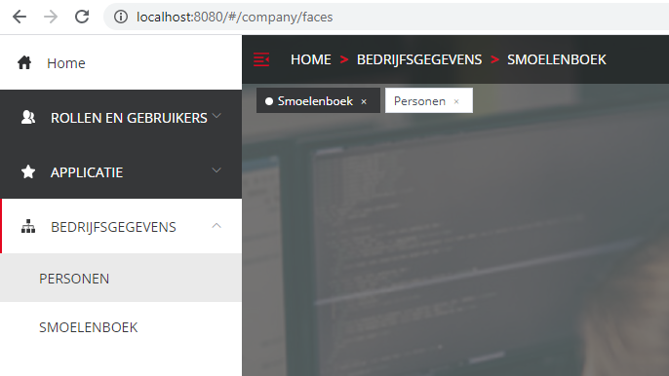

Gegevens opvragen van de backend
Voordat we de afbeeldingen kunnen tonen moeten we ze eerst opvragen aan de backend. En dat doe we zodra de Faces vue component wordt gemaakt.
Een vue component heeft life cycle hooks. Dat zijn functies die worden aangeroepen door het vue framework. We willen tijdens het aanmaken van het component de gegevens opvragen dus we maken de created functie in het component.
<script>
export default {
name: 'Faces',
created() {

}
};
</script>

Here comes the magic: Om de gegevens uit de API te vragen communiceren we niet rechtstreeks met de API maar we spreken de vuex store aan:
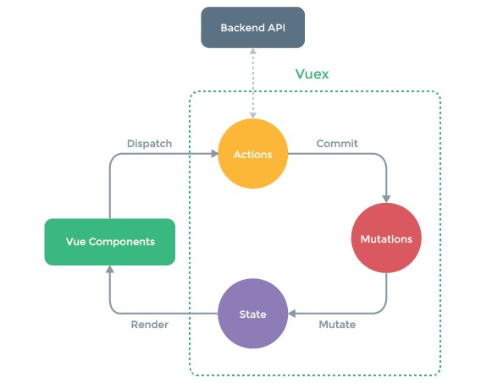

created() {
this.$store.dispatch('person/getItems');
}

In de DSE standaard applicatie maken we voor elke entity een store aan en we roepen de method getItems aan (in dit geval voor de person store) via store.dispatch. De store zal een API call uitvoeren en het resultaat via een mutatie in de state zetten. De state kun je vervolgens weer uitlezen via getters.
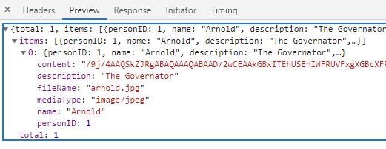
Bovenstaande afbeelding toont in de netwerk tab van Chrome het resultaat van de API call.
Vue.js heeft een Chrome extensie waarmee je de state en de mutaties van vuex kunt inzien. Kan erg handig zijn:
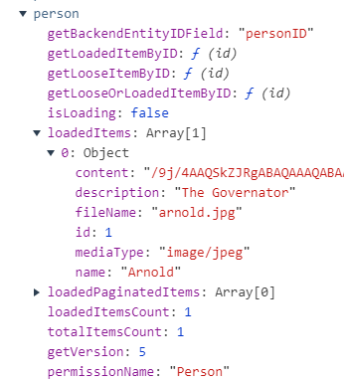

List rendering
We hebben nu de gegevens opgevraagd. Ze staan in de store en we willen ze tonen.
We maken in de template via een v-for een loop waarmee we voor elk element uit een collectie een html genereren. De collectie is in dit geval een computed property persons. Deze geeft de in de store geladen personen terug.
Waarom is dit nu een computed property en niet een method: Als er in de waarden van de computed property iets veranderd dan veranderd de computed property automatisch ook mee en zal de template opnieuw worden gerendered. Dus op het moment dat de API call is afgerond en de loadedItems van person gevuld zijn zal de template opnieuw renderen. Dit is vue reactivity in actie.
<template>
<div>
<div v-for="person in persons" :key="person.id">
{{ person.name }}
{{ person.description }}
{{ person.content }}
</div>
</div>
</template>

<script>
export default {
name: 'Faces',
computed: {
persons() {
return this.$store.getters['person/loadedItems'];
}
},
created() {
this.$store.dispatch('person/getItems');
}
};
</script>

<style scoped></style>

De weergegeven lijst ziet er nog erg saai uit en de afbeelding wordt helemaal niet weergegeven, alleen de ruwe base 64 encoded content. Hier gaan we wat aan doen.

Method van de component aanroepen
We gaan in de template een img tag aanmaken en voor de src property roepen we de method createImage aan met als parameter het person object. De method createImage maakt van de base64 encoded data een byte array en maakt een File object aan en geeft een URL naar dit object terug.
<template>
<div>
<div v-for="person in persons" :key="person.id">
{{ person.name }}
{{ person.description }}
<img :src="createImage(person)" />
</div>
</div>
</template>
<script>
export default {
name: 'Faces',
computed: {
persons() {
return this.$store.getters['person/loadedItems'];
}
},
created() {
this.$store.dispatch('person/getItems');
},
methods: {
createImage(person) {
const bytes = atob(person.content);
const sliceSize = 512;
const byteArrays = [];
for (let offset = 0; offset < bytes.length; offset += sliceSize) {
const slice = bytes.slice(offset, offset + sliceSize);
const byteNumbers = new Array(slice.length);
for (let i = 0; i < slice.length; i++) {
byteNumbers[i] = slice.charCodeAt(i);
}
byteArrays.push(new Uint8Array(byteNumbers));
}
const file = new File(byteArrays, person.fileName, { type: person.contentType });
return URL.createObjectURL(file);
}
}
};
</script>
<style scoped></style>

Conditionele rendering
Maar wat als er wel een persoon is aangemaakt maar er geen afbeelding is geüpload. Dan gaat createImage fout. We moeten er voor zorgen dat de img tag niet gerendered wordt als er geen afbeelding is geüpload. Dit kan met v-if:
<template>
<div>
<div v-for="person in persons" :key="person.id">
{{ person.name }}
{{ person.description }}
<img v-if="person.content" :src="createImage(person)" />
</div>
</div>
</template>

Hu? Person content is toch een string. Hoe kan dit nu als conditionele waarde dienen? Dit komt omdat het nog steeds ‘gewoon’ javascript is en een niet lege string als true evalueert.

Filtering
We willen de grootte van afbeelding in kB weergeven. Erg belangrijk 🙄, maar goed, daar gaat het niet om. Met Vue.js kunt je filters definiëren die kunnen worden gebruikt om tekstopmaak toe te passen:
In vue versie 3 (uitgebracht 19-9-2020) zijn filters niet meer beschikbaar. Aangeraden wordt om computed of methods te gebruiken. Je mag daarom ook de showkB filter als method maken ipv onderstaand fragment over te nemen.
<template>
<div>
<div v-for="person in persons" :key="person.id">
{{ person.name }}
{{ person.description }}
<img v-if="person.content" :src="createImage(person)" />
<el-tag v-if="person.content"
type="info"
size="small">{{ person.content | showKb }}
</el-tag>
</div>
</div>
</template>

<script>
export default {
name: 'Faces',
filters: {
showKb: function(value) {
if (!value) {
return '';
}
const kb = (atob(value).length / 1024).toFixed(2);
return `${kb} kB`;
}
},
computed: {

We gebruiken hier el-tag. Dat is een vue component dat gedefinieerd is Element, een UI library die door de DSE applicaties wordt gebruikt. Element biedt veel fraai opgemaakte componenten. Zie https://element.eleme.io/

Styling
Het ziet er nog steeds niet uit. Laten we eens kijken wat Element, de UI library, voor ons kan betekenen. Kijk eens op https://element.eleme.io/ wat er allemaal beschikbaar is.
De style section bevat de css voor het component. Het zou zo iets kunnen worden:
<template>
<div>
<el-row :gutter="20">
<div v-for="person in persons" :key="person.id">
<el-col span="8">
<div class="grid-content">
<span class="name"> {{ person.name }}</span>
<el-image v-if="person.content" height="200" width="200" :src="createImage(person)"></el-image>
<el-tag v-if="person.content" type="info" size="small">{{ person.content | showKb }}</el-tag>
<span class="description">{{ person.description }}</span>
</div>
</el-col>
</div>
</el-row>
</div>
</template>

<script>
export default {
name: 'Faces',
filters: {
showKb: function(value) {
if (!value) {
return '';
}
const kb = (atob(value).length / 1024).toFixed(2);
return `${kb} kB`;
}
},
computed: {
persons() {
return this.$store.getters['person/loadedItems'];
}
},
created() {
this.$store.dispatch('person/getItems');
},
methods: {
createImage(person) {
const bytes = atob(person.content);
const sliceSize = 512;
const byteArrays = [];
for (let offset = 0; offset < bytes.length; offset += sliceSize) {
const slice = bytes.slice(offset, offset + sliceSize);
const byteNumbers = new Array(slice.length);
for (let i = 0; i < slice.length; i++) {
byteNumbers[i] = slice.charCodeAt(i);
}
byteArrays.push(new Uint8Array(byteNumbers));
}
const file = new File(byteArrays, person.fileName, { type: person.contentType });
return URL.createObjectURL(file);
}
}
};
</script>

<style scoped>
.el-col {
border-radius: 4px;
}
.grid-content {
border-radius: 4px;
min-height: 36px;
min-width: 200px;
background: #e5e9f2;
margin: 10px;
padding: 5px;
}
.name {
font-weight: bold;
}
.description {
color: blue;
}
</style>

Eindresultaat
Zo zou het er uit kunnen zien. Mag ook heel anders natuurlijk.
